BRIEF DES ACTUALITES 2018 – semaine 42

Thème | Objectif | Plan
POUR INFORMATION
Epargne
Com. DMA | Résultats définitifs Temps Fort 1-2018 (ex-CELCA) | - Vous trouverez en cliquant sur chaque lien, les résultats définitifs, post-contrôles de conformité, des challenges :  - TEMPS FORT 1 (cliquez ici pour y accéder),  - BONUS QHD (cliquez ici pour y accéder),  - COUP DE POING 3 (cliquez ici pour y accéder).  - Afin de pouvoir mettre à disposition des agences concernées les chèques cadeaux en rapport avec leurs gains, le détail nominatif de la répartition des enveloppes de récompenses est à transmettre à francis.legendre@cegee.caisse-epargne.fr.
Com. DMA | PEL non-respect | - CLIQUEZ ICI pour accéder à la liste des PEL potentiellement en non-respect, échéances du 16/10 au 10/11/2018 qui seront clôturés à J+1 de la date anniversaire (volumétrie 508 clients).
Com. DMA | Suivi Helios Janvier 2029 | - Le rythme de commercialisation soutenu d’Helios, initié dès les 1ers jours, se maintient. En témoignent les résultats enregistrés au 10 octobre :  La CEGEE affiche un taux d’atteinte de l’objectif de 45%, pour un % temps écoulé de 32%.  Voici les résultats par Direction Commerciale :  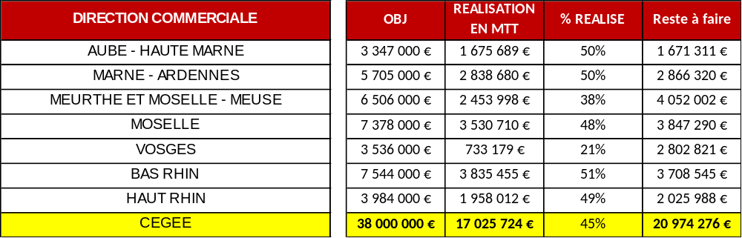  - Un suivi hebdomadaire par point de vente sera très prochainement mis à votre disposition via la Rubrique des Commerciaux. Nous vous le communiquerons également chaque semaine via le Brief.  - Dans cette attente, chaque agence et secteur peut dès à présent consulter sa propre avancée via PILCOT.  - NB : si vous rencontrez des difficultés de connexion à PILCOT, merci d’en avertir Anne-Claire LIAUBET anneclaire.liaubet@cegee.caisse-epargne.fr
Com. DMA | Complément de rémunération assurance-vie | - Principes : afin d’accompagner nos clients dans la collecte UC en assurance-vie, un accélérateur-client est mis en place pour cette fin d’année (dans le cadre des parcours clients accompagnés - cf LEA). Il revêt la forme de versement d’un complément de rémunération sur le fonds en €uros.  - Modalités :  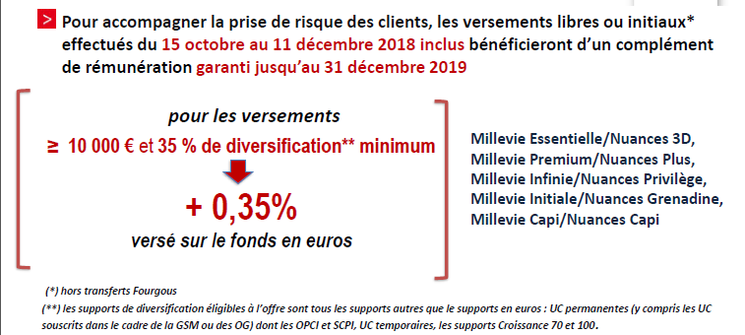  NB : dans la limite d’une enveloppe nationale de 800 M€, non-contingentée par CE. Dit autrement, 1ers arrivés, 1ers servis.  INFO : des bannières web à destination de nos clients seront déployées sur notre site dès le 15 octobre. Côté Conseillers, un lien sera également accessible depuis MyAssur pour y retrouver le détail de l’opération Mission UC.  - Modalités de versement :  - La part du versement investie sur le support en € bénéficiera du supplément de rémunération de +0,35% à celle qui sera attribuée au 31/12/2018 et au 31/12/2019  - Ce taux est net de frais sur encours et hors prélèvements fiscaux & sociaux. Il s’apprécie par versement (et non pas par cumul des versements sur la période de l’offre)  - Il s’appliquera prorata temporis entre la date d’effet du versement et le 31/12/2018, puis du 01/01/2019 au 31/12/2019, à condition que la part du versement investie sur le support en € soit toujours présente au 31/12 de l’année concernée.  - Les cibles « Assurance-vie » du moment auprès desquelles mettre en avant cet accélérateur : cf cibles « épargne » du Book MyGERC [clic]  - Pour joindre l’utile à l’agréable : la promesse d’attribution de ce complément de rémunération peut aussi être une opportunité pour mettre en avant, sur nos contrats Millevie, l’une de nos options d’arbitrage automatique, à savoir la « sécurisation des plus-values » (surtout auprès de clients acceptant d’investir au moins 65% de leurs versements en UC)  Exemple : « ce supplément de rémunération de 0,35%, c’est un peu comme une plus-value que vous sécuriseriez sur le fonds en €. Et que pensez-vous de l’idée de faire automatiquement et gratuitement de même, sur toutes les autres plus-values que vous pourrez dégager à l’avenir sur votre contrat Millevie ? Avec notre option de sécurisation des plus-values, ce qui est gagné est gagné. »
Com. DMA | Blocage potentiel d’ouverture de produit éligible EAI | - Rappels :  L'EAI vise à mieux lutter contre l'évasion fiscale : son but est d’accroître la transparence fiscale au niveau mondial et de permettre aux gouvernements de réduire les pertes de revenus liées à cette évasion.  Elle impose aux institutions financières d'identifier la résidence fiscale de leurs clients et de déclarer annuellement les informations relatives aux comptes financiers  Ainsi, lors de toute nouvelle ouverture d’un nouveau compte et d’un produit éligible EAI, le client doit impérativement renseigner l’auto-certification.  Cette certification a une validité permanente (sauf cas de changement de circonstances)  NOUVEAUTÉ :  La Loi de Finance du 30/12/2017 a durci la réglementation en interdisant l’ouverture de produits éligibles sans Auto-Certification EAI valide et vraisemblable.  Jusqu’à présent, si le client ne fournissait pas d’auto-certification, il était relancé automatiquement par courrier mais l’ouverture du produit pouvait tout de même être finalisée. Mais ça, c’était avant.  - A compter du 15 octobre 2018, tant que l’auto-certification n’aura pas été remplie, l’écran d’ouverture/souscription de produit ne sera pas affiché et l’offre ne sera pas contractualisée.  - Les évolutions ci-après concernent tous les clients, nouveaux ou en stock.  - EVOLUTION N°1 : une nouvelle fenêtre apparaitra à l’écran lors de la souscription d’un produit éligible  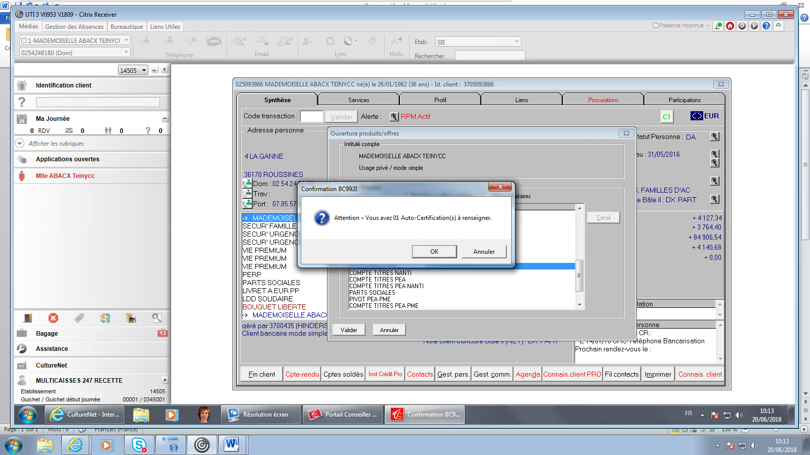  OK = Continuer Le conseiller renseigne, valide, imprime et numérise une auto-certification par titulaire  Emplacement dans Classeur client : « Connaissance Client » > « Ouverture auto-certification EAI et NIF »  Annuler = Abandonner le processus d’ouverture/souscription dans son intégralité, en revenant sur l’écran d’accueil client (synthèse client ou menu MyWay).  - EVOLUTION N°2 : pour les clients dont le statut de l’auto-certification est « à remédier* », l’ouverture d’un nouveau produit éligible EAI ne sera pas possible tant que le processus n’aura pas été finalisé.  * une auto-certification « à remédier » est incomplète ou absente, non-vraisemblable ou invalide. A noter que les clients qui ne remplissent pas l’auto-certification s’exposent à une amende de 1500€ (+ pénalité de 200€ pour la CEGEE)  PROCESS A SUIVRE FACE A UNE AUTO-CERTIFICATION « A REMEDIER » :  - En phase de préparation de RDV avec le client, vous pouvez identifier si le client affiche un statut « à remédier » vérifiez son statut dans Gestion Personne > Gestion EAI  - Si le statut est « à remédier » contactez la BG-513-DSB-TITRES-BOURSE@celca.caisse-epargne.fr (Direction Solutions Clients, Collecte et Placement, adresse valable pour les territoires Alsace et LCA) pour qu’une personne habilitée active le statut « AC Validée remédiée » et recueille éventuellement les pièces manquantes.  - Vous pouvez procéder à l’ouverture du produit.  - EVOLUTION N°3 : création d’une nouvelle rubrique « Justificatif NIF » dans le Classeur Client  - Une rubrique dédiée a été créée pour numériser les documents justificatifs NIF  - Le type de justificatif à collecter varie selon les pays. Ex : carte de sécurité sociale pour les Belges et les Luxembourgeois, carte d’assurance-maladie pour les Italiens, etc. La liste des justificatifs est disponible dans la Rubrique des Commerciaux ou en cliquant ici.
Com. DMA | Epargne financière : le quiz des grands chefs | - Dans le cadre de notre Plan d’Action Epargne Financière, BPCE, en partenariat avec NIM, BGC et EVD, a créé un dispositif d’animation à destination de l’ensemble des commerciaux et des managers multi marché.  - L’objectif est de fédérer le réseau autour de l’épargne financière et de favoriser les montées en compétence d’une manière ludique et originale, avec à la clef la possibilité de gagner des lots individuels et collectifs.  - Ce jeu s’inscrit dans l’univers de la grande cuisine, avec la mécanique suivante :  mailing de communication adressé à chaque collaborateur commercial, courant semaine 42  - Série de trois Quiz de cinq questions pour tester les connaissances :  - Quiz 1 le 23 octobre  - Quiz 2 le 6 novembre  - Quiz 3 le 20 novembre  - Résultats début décembre et livraison des 292 cadeaux courant décembre 2018.  - Dans l’attente de la réception de la newsletter annonçant le jeu, voici un lien vers le dispositif détaillé de cette animation « Quiz des Grands Chefs » clic
Banque A Distance - OVMC
Com. Solution Clients | Météo VAD | - Retrouvez, dorénavant, votre météo OVAD dans la Rubrique des Commerciaux – espace Distribution Multicanale / Accès rapides (cliquez ici pour y accéder).
Com. Exp. Client | Déploiement de la nouvelle version de Direct Ecureuil Service Bourse | - Une nouvelle version d’Espace Bourse a été repensée pour offrir une expérience de navigation plus simple et plus fluide. Les principaux écrans de l’espace Bourse ont été revus, améliorés et s’adaptent désormais quel que soit le support utilisé (smartphone, tablette ou ordinateur). La navigation et les parcours clients ont également été améliorés.  Retrouvez le détail de tous les changements dans la présentation disponible sur la Rubrique des Commerciaux/ Distribution Multicanal/ Banque à Distance (CLIQUEZ ICI).  - Afin de permettre une appropriation progressive de ce nouveau site Espace Bourse, le client pourra basculer entre l’ancien et le nouveau site du 22 octobre au 14 décembre 2018. A partir du 14 décembre, l’ensemble des clients se connecteront sur la nouvelle version du site (sans possibilité de retour arrière).  - De nombreux messages informatifs et bannières seront affichés sur le site actuel et sur le nouveau site pour prévenir et informer les clients des changements et les accompagner tout au long de la période de déploiement.
Crédits
Com. DMA | Ecrêtage de l’assurance des emprunteurs : règle et fonctionnement | - CONTEXTE : dans un contexte de taux d’intérêt très bas, les primes ADE ont un impact important sur le TAEG du prêt.  La quasi-totalité des prêteurs de la place sont en « ADE obligatoire », qui devient la pratique de référence.  Dans le Groupe BPCE, la norme la plus répandue pour l’octroi d’un prêt immobilier est « 1 ADE obligatoire avec une quotité minimale de 100% du prêt ».  Notre métier de bancassureurs qui consiste à bien conseiller / assurer nos clients. Dans le cadre d’un octroi de prêt immo, nous cherchons donc à optimiser les quotités d’ADE. Toutefois, il arrive parfois que nous nous trouvions bloqués pour intégrer toutes les quotités d’ADE conseillées dans le TAEG (cf TAEG > taux de l’usure). D’où l’émergence de la pratique de « l’écrêtage » pour contourner légalement cet écueil.  - RAPPEL : la règlementation du calcul du TAEG n’impose d’y inclure que les frais liés à l’obtention du prêt, à savoir : le coût des intérêts, les frais de dossier, les frais de courtage, les frais de garanties, le coût des assurances obligatoires, les frais annexes (frais de caution par ex.) et tous autres frais qui seraient liés à une condition d’octroi du prêt (dans certains cas les frais de tenue de compte et frais des offres de services).  - Le TAEG du dossier doit être inférieur au taux de l’usure.  - L’ECRETAGE : l’écrêtage est une solution technique pour répartir d’un côté, la part d’assurance « obligatoire », seule à impacter le TAEG, et de l’autre, la part d’assurance « facultative ».  - L’écrêtage est mise en œuvre AUTOMATIQUEMENT (sans intervention du gestionnaire qui réalise sa vente/conseil en ADE sans changement par rapport à l’existant) :  - uniquement sur les prêts en loi immobilier  - à chaque fois que le total des quotités ADE est > 100% sur un même prêt  - sur toutes les assurances (contrat Groupe CNP, Ecureuil ADE Service, délégation d’assurance partenaire ou pas)  - LA REGLE EN DETAIL : pour chaque assuré (tous les assurés sont pris en compte : emprunteur, co-emprunteur, caution, associé ...), il est déterminé une part d’ADE obligatoire et une part d’ADE facultative, selon une règle de proportionnalité qui assure la répartition équitable des parts obligatoire/facultative sur chaque assuré en fonction de son poids dans la quotité totale. Au final et au global, 100% seront considérés comme obligatoires et le reste des quotités assurées deviendront facultatives.  Exemple 1 : 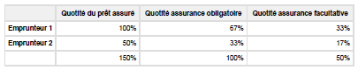  Ici, la proportion entre les 2 assurés est de 100/150 pour l’emprunteur 1 (soit 2/3) et 50/150 pour l’emprunteur 2, soit 1/3. Cette proportionnalité est reprise pour déterminer la part de chacun dans les quotités obligatoires et facultatives.  Exemple 2 : 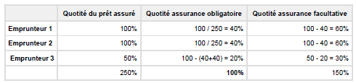  NB : les parts obligatoire/facultative seront détaillées dans l’éditique.  - POINT DE VIGILANCE : facultative signifie pour cette part que le client bénéficie d’une liberté totale, soit de se délier, soit de l’annuler sans que notre accord ne soit nécessaire.  Aussi, il est essentiel dans le cadre de notre devoir de conseil de lui rappeler que l’important est d’être assuré, et de le rester, en couverture des garanties prévues et sur la quotité globale.
Com. DMA | Ecrêtage de l’assurance des emprunteurs : mise en œuvre | - Activation de l’écrêtage en instruction :  - Bouton Pré coché en obligatoire = Ecrêtage automatique sans aucune intervention de l’instructeur.  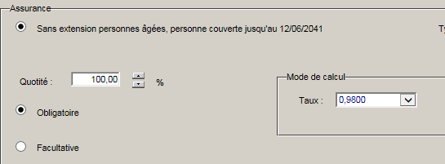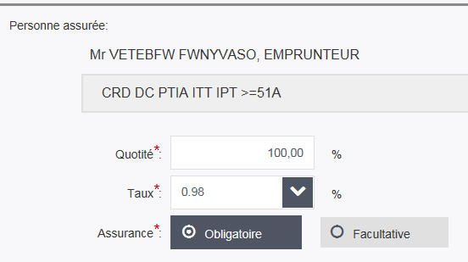  Le bouton facultatif reste présent pour permettre de gérer des taux d’assurances importants dans certains cas particuliers
Com. DMA | Outil synchro : évolution vers une ergonomie d’écran MyWay | - Retrouvez les points d’entrée Synchro directement dans « Transaction 1192 » et dans « Actes spécifiques du crédit » - cliquez ici
Com. DMA | La SAG prochainement disponible sur NEO | 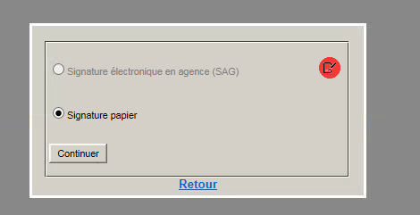  - L’édition de la demande de crédit pourra prochainement s’effectuer en SAG. Dans cette attente, la fonctionnalité SAG apparaît en « grisé » sur l’écran NEO.
Communication
Com. DMA | Affichage réglementaire | - Vous allez recevoir, courant de semaine prochaine, 2 pages pour mettre à jour le classeur réglementaire que vous devez tenir à disposition de la clientèle :  - La 1ère page « Information au public » comprenant une version beaucoup plus détaillée, vient en remplacement de la page existante  - La « Charte de la médiation » à positionner en dernière page du classeur – Nouveauté  - Les documents contenus dans ce classeur sont également à votre disposition (notamment en cas de problème de livraison) dans la Rubrique des Commerciaux dans votre espace Global BDD / Communication Clients / Affichage réglementaire (cliquez ici pour y accéder).  - Pour rappel : vous y trouverez également le tableau synthétique de l’ensemble des affiches et des documents à tenir à la disposition de nos clients.
Com. DMA | Chemises génériques  particuliers et pros | - A compter du 26 octobre prochain, de nouvelles chemises génériques pour vos clients Particuliers et pour vos clients Pros seront disponibles à la commande. Rendez-vous sur Fiducial pour passer votre commande !
Tous domaines
Com. DMA  /Conformité | Affichage réglementaire en agence | - La réglementation impose aux établissements bancaires de mettre à disposition du public un ensemble :  - d’affiches réglementaires obligatoires  - de documents réglementaires obligatoires  - Retrouvez dans la Rubrique des Commerciaux / Global BDD / Communication Clients / Affichage réglementaire, le tableau synthétique de l’ensemble des affiches et des documents à tenir à la disposition de nos clients (cliquez ici pour y accéder).
Com. DMA | Book des évènements GERC | - Comme indiqué dans l’HDJ S38 du 20 septembre dernier, le « Catalogue de campagnes MyGERC » permet aux managers de personnaliser le contenu de la GERC de chaque point de vente. Courant septembre, ils ont été amenés à choisir les évènements à retenir pour le dernier quadrimestre 2018.  - L’ensemble des évènements proposés a été rassemblé en 1 seul document, le « book des campagnes MyGERC ». Quels que soient les choix opérés par vos managers, vous y trouverez un lien vers la fiche détaillée de chacun pour accompagner leur traitement. Vous y trouverez également les évènements dits « prioritaires » (pré-fixés « 3TF ») qui ont été injectés dans vos Plans Des Opportunités, sans choix préalable.  - Ce book est à votre disposition depuis la Rubrique des Commerciaux / Global BDD / Actions commerciales / Actions commerciales en cours / Les cibles ponctuelles à votre disposition « book évènements GERC Q3 2018 »

